UNDO dan STASH
Title | UNDO dan STASH
Subject | Open Source System
Author | Alauddin Maulana Hirzan
Grade level | Pendidikan Tinggi
Time duration | 1 Jam 30 Menit
Objective | Menghapus dan Menggabungkan Branch
Activities and procedures | Praktikum

Praktikum ini bertujuan untuk MENGENALKAN PRINSIP STASH dan operasi undo
NO | Langkah
1 | Bukalah CMD/Powershell, lalu buka Repository Lokal  dari Praktikum sebelumnya  Pastikan dalam posisi MASTER
2 | Kemudian buatlah Branch dengan nama Pr5-4 Digit_NIM-InisialNama
3 | Pindah Repo Lokal ke Branch yang telah dibuat.
5 | Buatlah file dengan nama A.txt dengan Notepad, dengan isi:  - Fitur1  - Fitur2
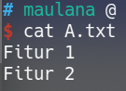
6 | Tambahkan A.txt dengan perintah Add (JANGAN COMMIT DATA)
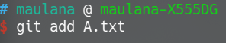
7 | Cek Status saati ini (A artinya Added)
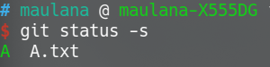
8 | Kemudian Delete File (Manual atau Perintah rm A.txt atau del A.txt)
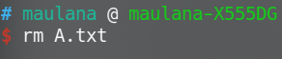
9 | Cek Status kembali (D artinya Delete)
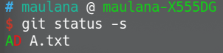
10 | Untuk membatalkan DELETE, harus menggunakan perintah Checkout <Nama File>  (GIT Reset bisa digunakan tapi menghapus SEMUA perubahan yang ada. Gunakan sebijaknya)
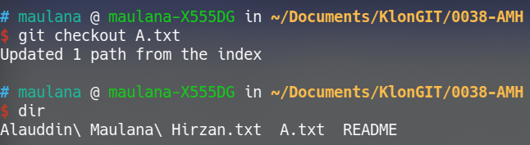
11 | (Narasi: USER ingin mengganti file A.txt karena tidak sesuai. Namun karena A.txt sudah di-ADD, maka bisa disimpan sementara sebagai STASH. Sehingga tidak perlu mengulangi pembuatan itu lagi)  Gunakan perintah GIT STASH untuk menyimpan A.txt ke tempat sementara. Sehingga file A.txt hilang seolah tidak pernah ditambahkan
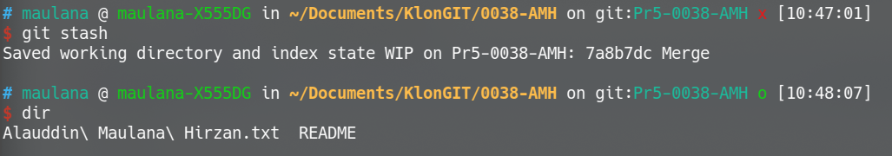
12 | Untuk mengecek STASH yang sudah dibuat, gunakan perintah GIT STASH LIST
13 | Ubahlah File README Dengan isi NIM dan Nama Kota Semarang
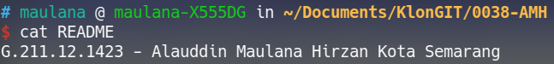
14 | Sebagai Bukti Praktikum ini WAJIB Append isi STASH ke README dengan perintah:  GIT STASH LIST >> README (berfungsi menambahkan Output Langkah 12 ke Baris Akhir File README)
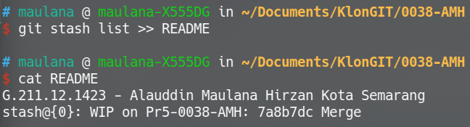
15 | Upload Branch ke Repo Remote dengan Add Commit dan Push:  Pesan Commit: “Praktikum 5”
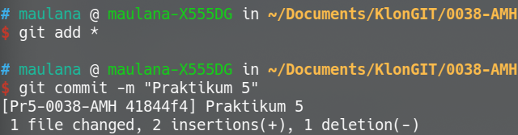
16 | Hasil Akhir
